GAUTENGSE DEPARTEMENT VAN ONDERWYS
SENIORSERTIFIKAAT-EKSAMEN

HUISHOUDKUNDE HG

TYD: 3 uur

PUNTE: 300

INSTRUKSIES:

- Al die vrae is VERPLIGTEND.

- Skryf asseblief netjies en duidelik.

- Nommer jou antwoorde presies soos die vrae genommer is.

- Beantwoord Vraag 1A (1.1 - 1.18) (meervoudige keusevrae) van Afdeling A op die antwoordblad aan die binnekant van die omslag van jou antwoordboek.

- Beantwoord Vraag 1B (1.19 - 1.30) van Afdeling A sowel as Afdeling B en Afdeling C in jou antwoordboek.

- Gebruik die onderstaande voorgestelde tydgids.

- Gebruik VYF minute aan die begin van die eksamen om vlugtig deur die vraestel te lees.

- Gebruik VYF minute aan die einde van die eksamen om jou werk na te gaan.

 | VOORGESTELDE TYDSGIDS
 | VRAAGNOMMER |  | PUNTE | TYD
 | Afdeling A | Vraag 1 | 100 | 55 minute
 | Afdeling B | Vraag 2 | 40 | 23 minute
 |  | Vraag 3 | 40 | 23 minute
 |  | Vraag 4 | 40 | 23 minute
 | Afdeling C | Vraag 5 | 40 | 23 minute
 |  | Vraag 6 | 40 | 23 minute
 |  | TOTAAL | 300 | 170 minute

AFDELING A

VRAAG 1A

Dui die korrekte antwoord duidelik aan deur ŉ kruis (X) oor die ooreenstemmende letter op die antwoordblad aan die binnekant van die omslag van die antwoordboek te trek.

VOORBEELD: Croûtons is

A. stukkies gebraaide vleis.
B. lewerkoekies.
C. gebraaide broodblokkies.
D. viskoekies.

ANTWOORD: | A | B | C | D

LW. Indien daar meer as een kruis by ŉ antwoord verskyn, sal GEEN punte vir daardie antwoord toegeken word nie.

1.1 Watter een van die volgende disse is nie geskik vir ŉ persoon op ŉ lae proteïendieet nie?  A. Vrugteslaai en roomys  B. Eier- en kaastoebroodjie  C. Aartappel en soetrissieslaai  D. Blomkool met witsous | (2)

1.2 Die semel en die kiem van die ______ word verwyder voordat dit finaal gemaal word.  A. sorghum en semolina  B. stampmielies en mieliemeel  C. meel en mielieblom  D. koring en gort | (2)

1.3 Vars melk het ŉ effe soet-soutsmaak as gevolg van die teenwoordigheid van  A. laktose en chloriedsoute.  B. glukose en kalsiumsoute.  C. galaktose en ystersoute.  D. fruktose en magnesiumsoute. | (2)

1.4 Die vetglobules in melk word in emulsie gehou deur proteïene en  A. vetglobules.  B. opgeloste minerale.  C. opgeloste suiker.  D. fosfolipiede. | (2)

1.5 Watter twee van die onderstaande items is lae energie suiwelprodukte wat geskik is vir ŉ verslankingsdieet?  1. Geklopte room  2. Roomkaas  3. Karringmelk  4. Gouda kaas (soetmelk)  5. Vars gehomogeniseerde melk  6. Afgeroomde melk  A. 1, 4  B. 2, 3  C. 3, 6  D. 4, 5 | (2)

1.6 Kies twee redes uit die volgende lys, wat die behoefte aan produksie van vleisanaloë in Mexiko en Afrika die beste illustreer.

1. Dierlike proteïene is baie duur.  2. Daar is ŉ tekort aan vleis.  3. Plantaardige proteïene is meer voedsaam.  4. Plantaardige proteïene verteer makliker as vleis.  A. 1, 2  B. 2, 4  C. 3, 4  D. 1, 3 | (2)

1.7 Rigor mortis, die proses van na-doodse verstywing van die karkas, word veroorsaak deur  A. ŉ elektriese stroom wat deur die karkas vloei.  B. koelkrimping wat veroorsaak word deur die vinnige verkoeling van die karkas.  C. biochemiese reaksies wat onder gekontroleerde toestande plaasvind.  D. die vorming van permanente verbindings tussen die aktien en die miosien. | (2)

1.8 Die natuurlike omgewing maak voorsiening vir  A. geleenthede vir sosiale interaksie.  B. die ontwikkeling van houdings en oortuigings.  C. basiese behoeftes soos voedsel en kleding.  D. tegnologiese ontwikkeling soos paaie en geboue. | (2)

1.9 Watter van die volgende beskryf die eienskappe van ŉ tuisteskepper wat ŉ goeie bestuurder is?  1. Beplan vooruit met inagneming van beskikbare tyd.  2. Is ŉ baie kunstige binneversierder.  3. Aanvaar verantwoordelikheid vir besluite oor doelwitte en hulpmiddels.  4. Beskik oor die nuutste tydbesparende apparaat.  A. 1, 3  B. 2, 3  C. 1, 4  D. 2, 4 | (2)

1.10 Mev. Zuma is ŉ baie besige Huishoudkunde opvoeder en besluit om ŉ outomatiese wasmasjien en tuimeldroër te koop. Watter tipe besluit het sy geneem?  A. Ekonomiese besluit  B. Sentrale besluit  C. Tegniese besluit  D. Sosiale besluit | (2)

1.11 Identifiseer watter een van die volgende eienskappe van sy hulpmiddels ter sprake is wanneer Johan sy houtwerkvernuf inspan om geld te verdien.  A. Bruikbaarheid  B. Bestuurbaarheid  C. Uitruilbaarheid  D. Toeganklikheid | (2)

1.12 ŉ Kompulsiewe skoonmaker  A. sal sorg dat die huis elke dag perfek skoon is.  B. sorg dat alles goed lyk wanneer ander mense kom kuier.  C. maak skoon wanneer sy die bevlieging kry.  D. sal sorg dat die kombuis skoon en kiemvry is. | (2)

1.13 Wanneer ŉ student sit en eksamen skryf, moet die lessenaar.  A. op dieselfde hoogte as die elmboog wees.  B. effens laer as die elmboog wees.  C. effens hoër as die elmboog wees.  D. gelyk met die armleuning van die stoel wees. | (2)

1.14 ŉ Ornamentele spieël word baie effektief gebruik in  A. ŉ vertrek wat wit geverf is.  B. ŉ groot helder vertrek.  C. ŉ donker hoekie in ŉ kamer.  D. ŉ vertrek met ŉ lae plafon. | (2)

1.15 ŉ Voorbeeld van ŉ gesin in die lanseerstadium:  A. Rob en Kate se oudste kind is in Graad 12.  B. Pieter en Anet se oudste kind is in Graad 1.  C. Jacob en Zinzile se jongste kind is onlangs getroud.  D. Feroz en Fatima se oudste kind verlaat die huis om te studeer | (2)

(Vraag 1.16 – 1.18 het betrekking op die volgende skets.)

Bestudeer die onderstaande skets van ŉ vertrek wat deur drie meisies gedeel word.

- Die 8-jarige tweelingdogters Sam en Tammy
- Die 15-jarige Nina
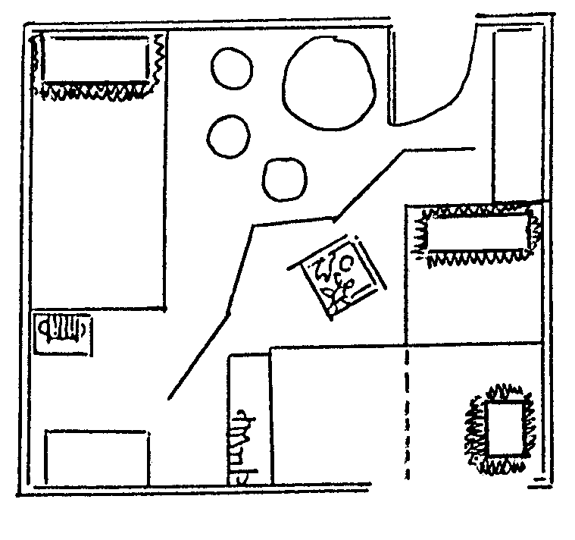
A  A. Lessenaar en lamp  Nina  Sam  Tammy  H  D  E  F  B  G  B  C  B. Boekrakkies  C. Speelgoedkas  D. Tafel en stoele  E. Skerm (2m hoog)  F. Klerekas  G. Stapelbedjies  H. Enkelbed | O

1.16 Daar is suksesvol voorsiening gemaak vir die privaatheid van  A. Nina, deur die plasing van haar bed.  B. die tweeling, deur die plasing van die speelgoedkas.  C. Tammy, deur die plasing van haar kussing.  D. die tweeling, deur die plasing van die skerm. | (2)

1.17 Daar is geen obstruksie in die verkeersvloei vanaf  A. die deur na die lessenaar nie.  B. Nina se bed na haar lessenaar nie.  C. die deur na die tweeling se beddens nie.  D. die deur na Nina se bed nie. | (2)

1.18 Hoe is voorsiening gemaak vir funksionaliteit in die vertrek? Watter kombinasie voorbeelde is korrek?  1. Lig by die studeerarea  2. ŉ Verskeidenheid aktiwiteite  3. Bergingsruimte  4. Persoonlike versorging  A. 1, 2  B. 2, 3  C. 3, 4  D. 1, 3 | (2)  [36]

VRAAG 1B

1.19 Pas die voedselsoort in Kolom B by die voedselsisteem in Kolom A. Skryf slegs die nommers (1.19.1 – 1.19.5) onder mekaar in jou antwoordboek neer en daarna die letters (A-G) van jou keuse.

 | KOLOM A |  | KOLOM B |  | (5)
 | Voedselsisteem |  | Voedselsoort |  | (5)
 | 1.19.1 | Sol | A. | Stroop | (5)
 | 1.19.2 | Water-in-olie emulsie | B. | Margarien | (5)
 | 1.19.3 | Gas-in-vastestofskuim | C. | Meringues | (5)
 | 1.19.4 | Suspensie | D. | Mayonnaise | (5)
 | 1.19.5 | Mengsel | E. | Jellie met vrugtestukkies | (5)
 |  |  | F. | Warm witsous | (5)
 |  |  | G. | Vrugteslaai | (5)

1.20 Pas die funksie van eier in Kolom B by die voedselsoort in Kolom A. Skryf slegs die nommers (1.20.1 - 1.20.7) onder mekaar in jou antwoordboek neer en daarna die letters (A-I) van jou keuse.

 | KOLOM A |  | KOLOM B |  | (7)
 | Voedselsoort |  | Funksie van eier |  | (7)
 | 1.20.1 | Gebakte eiervla | A. | Skuimvorming | (7)
 | 1.20.2 | Frikkadelle | B. | Garnering | (7)
 | 1.20.3 | éclairs (Choux-pasta) | C. | Emulsifisering | (7)
 | 1.20.4 | Gebraaide vis | D. | Verglansing | (7)
 | 1.20.5 | Meringues | E. | Vulsel | (7)
 | 1.20.6 | Vleispasteitjies | F. | Bedekking | (7)
 | 1.20.7 | Slaai | G. | Bindmiddel | (7)
 |  |  | H. | Verheldering | (7)
 |  |  | I. | Verdikking | (7)

1.21 (a) Pas die gaarmaakmetode in Kolom B by die voedselsoort in Kolom A.

(b) Pas daarna die uitwerking van hitte in Kolom C by die voedselsoorte in Kolom A. Skryf die nommers (1.21.1 – 1.21.5) en dan die letter (A–G) van jou keuse langs die korrekte nommer neer en dan die romeinse letter (i–vii) langs die letter (A–G) van jou keuse in jou antwoordboek,
bv. 1.21.6 – H – ix.

 | KOLOM A |  | KOLOM B |  | KOLOM C |  | (10)
 | Voedselsoort |  | Gaarmaakmetode |  | Uitwerking van hitte |  | (10)
 | 1.21.1  1.21.2  1.21.3  1.21.4  1.21.5 | Beesworsies  Kool, wortels en sampioene  Broodrolletjies  Effens gegeurde stokvis  Beesvleisrol | A.  B.  C.  D.  E.  F.  G. | Potbraai  Stoom  Roerbraai  Diepbraai  Bak  Oondrooster  Rooster | i. | Sellulose versag, voedsel word sag, maar behou brosheid. | (10)
 |  |  |  |  | ii. | Kollageen verander na gelatien wat sagtheid, ŉ aangename geur en aantreklike kleur tot gevolg het. | (10)
 |  |  |  |  | iii. | Vet loop uit, voedsel krimp en verbruin baie vinnig. | (10)
 |  |  |  |  | iv. | Sommige stysel gelatiniseer, terwyl ŉ klein hoeveelheid dekstrineer. | (10)
 |  |  |  |  | v. | Suiker los op en sal later karameliseer. | (10)
 |  |  |  |  | vi. | Proteïene koaguleer, kleur verander na wit en die tekstuur is ferm. | (10)
 |  |  |  |  | vii. | Viskositeit neem af wanneer die temperatuur toeneem. | (10)

1.22 Pas die voorbeelde in Kolom A by die ontwerpbeginsels in Kolom B. Skryf slegs die nommers (1.22.1 – 1.22.5) onder mekaar in jou antwoordboek neer en daarnaas die letters (A–H).

 | KOLOM A |  | KOLOM B
 | Voorbeeld |  | Ontwerpbeginsel
 | 1.22.1 | In die sitkamer word eenderse kussings op die bank en stoele gebruik. | A.  B.  C.  D.  E.  F.  G.  H. | Formele balans  Informele balans  Harmonie van tekstuur  Harmonie van kleur  Nadruk/Klem  Ritme  Proporsie  Lyn | (5)
 | 1.22.2 | Die plasing van ŉ skildery bokant die kaggel vestig die aandag op die kaggel in die slaapkamer. | A.  B.  C.  D.  E.  F.  G.  H. |  | (5)
 | 1.22.3 | Ewe groot dekoratiewe borde hang aan weerskante van die muurhorlosie. | A.  B.  C.  D.  E.  F.  G.  H. |  | (5)
 | 1.22.4 | Die erdekruik word op die growwe mat uitgestal. | A.  B.  C.  D.  E.  F.  G.  H. |  | (5)
 | 1.22.5 | Om die plafon laer te laat vertoon, is dit effens donkerder as die mure geverf. | A.  B.  C.  D.  E.  F.  G.  H. |  | (5)

1.23 ŉ Restauranteienaar het die volgende plakkaat in sy kombuis aangebring:

1.23.1 Persoonlike higiëne is belangrik vir al ons kliënte.
1.23.2 Korrekte voedselberging is baie belangrik vir die veiligheid van die voedsel.
1.23.3 Die eetkwaliteit van voedsel kan deur die hantering daarvan beïnvloed word.
1.23.4 Voedsel moet voorberei, gaargemaak en onmiddellik opgedien word.
1.23.5 Hoender behoort met spesiale sorg gedurende die voorbereiding en gaarmaak hanteer word.

Kies uit die onderstaande lys TWEE redes vir elk van bogenoemde standpunte op die plakkaat. Skryf die vraagnommer 1.23 en die letters (A–J) van jou keuse onder mekaar in jou antwoordboek neer. Skryf dan die nommers 1 – 5 onder mekaar met jou TWEE keuses langs elke nommer byvoorbeeld 1.23 1 – K, L.

 | REDES VIR DIE PLAKKAATSTANDPUNTE
 | A. | Voorkom die groei van mikro-organismes.
 | B. | 50ºC is nie ŉ geskikte temperatuur om voedsel by warm te hou nie.
 | C. | Oksidasie mag aangehelp word wanneer jy met ŉ stomp mes skil, en dit veroorsaak agteruitgang van binne af.
 | D. | Bakterieë veroorsaak afbreking indien die voedsel nie teen 60ºC gaargemaak en herverhit word nie.
 | E. | Verspreiding van mikro-organismes mag voedselverwante siektes veroorsaak.
 | F. | Blaargroente wat geskeur word, veroorsaak verlepping en sal dan pap word.
 | G. | Patogeniese bakterieë mag binne die liggaam en op die oppervlak voorkom, wat ŉ gevaar vir die gesondheid van ander inhou.
 | H. | Om salmonellavergiftiging te voorkom.
 | I. | Om die tekstuur van groente te behou, asook die Vitamien B- en C-inhoud.
 | J. | Die teenwoordigheid van rotte, muise en bakterieë in ŉ warm omgewing sal die voedsel baie vinnig laat agteruitgaan en verrot. | (10)

1.24 Kies uit die onderstaande lys VIER toestande wat bakteriese groei in voedsel sal bevorder. Skryf die vraagnommer 1.24 en die VIER letters (A-H) van jou keuse onder mekaar in jou antwoordboek neer.

 | TOESTANDE WAT BAKTERIESE GROEI IN VOEDSEL BEVORDER
 | A. | Herverhit sop teen ŉ hoë temperatuur
 | B. | Ontvries hoender op die kombuistafel
 | C. | Stoor voedsel by 12ºC
 | D. | Hou skaapbredie warm by 40ºC
 | E. | Laat oorskiet skelvispastei oornag op die stoof
 | F. | Vries oorskietkos nadat dit afgekoel het
 | G. | Ontvries hoender oornag onder in die yskas
 | H. | Verhit oorskiethoender by 75ºC | (4)

1.25 Herrangskik die verskynsels in die onderstaande tabel wat plaasvind wanneer melk in ŉ kastrol verhit word. Skryf die vraagnommer 1.25 en die letters (A–E) in die korrekte volgorde onder mekaar in jou antwoordboek neer.

 | DIE UITWERKING VAN HITTE OP MELK
 | A. | ŉ Vel vorm op die oppervlak.
 | B. | Laktalbumien begin koaguleer by 65ºC.
 | C. | ŉ Afsaksel vorm op die bodem van die kastrol.
 | D. | Skroei op die bodem veroorsaak ŉ gebrande smaak.
 | E. | Laktalbumien en laktoglobulien koaguleer by 80ºC.
2X5 = (10)
1.26 Kies DRIE faktore wat versekerde inkomste sal bepaal. Skryf die vraagnommer 1.26 en die DRIE letters (A–F) van jou keuse onder mekaar in jou antwoordboek neer.

 | FAKTORE WAT VERSEKERDE INKOMSTE BEPAAL
 | A. | Bonusse
 | B. | Salarisse
 | C. | Rente op vaste deposito
 | D. | Uitverhuur van eiendomme
 | E. | Bydraes tot die mediese fonds
 | F. | Betaal wins vir sjokoladeverkope nou en dan in bankrekening in | (3)

1.27 Kies DRIE plekke waar helder ligte in die huis aangebring moet word. Skryf die vraagnommer (1.27) en die DRIE letters (A–F) van jou keuse onder mekaar in jou antwoordboek neer.

 | PLEKKE WAAR HELDER LIGTE AANGEBRING MOET WORD
 | A. | Die trappe
 | B. | Die eetkamer
 | C. | Die badkamer
 | D. | Die tuinpaadjie
 | E. | Die ingangsportaal
 | F. | Die werksoppervlak in die kombuis | (3)

1.28 Teken die volgende tabel in jou antwoordboek na:

 | Kognitief | Affektief | Psigo-motories | Nie-menslik

Klassifiseer die volgende hulpmiddels wat tydens praktiese kookkuns gebruik word onder die korrekte opskrifte. Skryf slegs die korrekte letter (A–G) onder die korrekte opskrif neer.

1.28.1 ŉ Mikrogolfoond

1.28.2 Positiewe gesindheid teenoor die gegewe take

1.28.3 Kennis van die verskillende tegnieke wat toegepas moet word

1.28.4 Uithouvermoë om die prakties te voltooi

1.28.5 Die vaardigheid om ŉ roux te maak

1.28.6 Bêreplek vir die gelatiengereg in die yskas

1.28.7 ŉ Resepteboek | (7)  [64]

TOTAAL VIR AFDELING A: | [100]

AFDELING B

VRAAG 2

2.1 Verwys telkens terug na die gegewe resep wanneer Vraag 2.1.1 – 2.1.10 beantwoord word.

 | SUURLEMOEN MERINGUE-TERT
 | BESTANDDELE
 | Kors | Vulsel | Meringue
 | 200 ml koekmeel  1 ml sout  5 ml suiker  60g botter | 45 ml mielieblom  125 ml suiker  175 ml kookwater  1 eiergeel, geklits  knippie sout  20 ml kouewater  7 ml botter  7 ml suurlemoenskil  45 ml suurlemoensap | 2 eierwitte  60 ml suiker  1 ml suurlemoensap  knippie sout
METODE
Kors
1. Sif die koekmeel en sout saam.
2. Sny die botter in, totdat die mengsel die voorkoms van growwe broodkrummels het.
3. Druk mengsel saam en knie om ŉ deeg te vorm.
4. Voer ŉ tertbord uit (200 mm deursnee), prik en verkoel vir 15 minute.
5. Bak blind teen 180ºC vir 10 minute. Laat afkoel.
 | Vulsel
1. Meng die mielieblom en suiker.
2. Roer die kookwater by.
3. Kook oor direkte hitte totdat dit dik en deurskynend is, roer aanhoudend.
4. Plaas oor kookwater en prut vir nog 10 - 15 minute, en roer stadig.
5. Voeg ŉ bietjie van die pasta by die eier. Roer hierdie mengsel by die warm vulsel.
6. Bring tot kookpunt oor direkte hitte vir nog 15 minute.
7. Prut oor water. Roer af en toe.
8. Verwyder van die hitte. Voeg die res van die bestanddele by.
 | Meringue-bolaag
1. Klits die eierwitte tot skuimerig.
2. Voeg die suurlemoensap by en klits tot die sagtepuntstadium.
3. Voeg die suiker en die sout by. Klits totdat die suiker goed gemeng is en sagte punte vorm.
4. Gooi die vulsel in die kors en versier met die bolaag.
5. Bak teen 240ºC tot goudbruin.

Vraag 2.1.1 het betrekking op die bestanddele van die vulsel.

2.1.1 Wat is die funksie van

(a) die mielieblom en

(b) die gerasperde suurlemoenskil in die vulsel? | (2)

Vraag 2.1.2 tot 2.1.6 het betrekking op die metode van die vulsel.

2.1.2 Benoem die proses wat in stap 3 voorkom. | (2)

2.1.3 Noem VYF veranderinge wat gedurende die proses soos in stap 3 genoem is, plaasvind. | (5)

2.1.4 Verduidelik waarom die mengsel in stap 4 stadiger geroer word? | (2)

2.1.5 Verwys na stap 5: Waarom word die geklitste eiergeel nie direk by die warm styselmengsel gevoeg nie? | (2)

2.1.6 Suurlemoensap word in stap 7 bygevoeg. Watter uitwerking sal dit op die viskositeit (dikte) van die vulsel hê, indien dit voor die kookproses bygevoeg word? | (3)

Vraag 2.1.7 tot 2.1.10 het betrekking op die meringue-bolaag.

2.1.7 Verduidelik waarom die mielieblom en suiker in stap 1 saam gemeng word. | (2)

2.1.8 Noem TWEE bestanddele wat tipies is van die meringue-bolaag. | (2)

2.1.9 Verduidelik waarom die suurlemoensap en suiker op verskillende stadiums, tydens die klits van die eierwit, bygevoeg word (meringue-bolaag.) | (2)

2.1.10 Bepaal waar die volgende terme in die voorbereiding en opberging van die Suurlemoen Meringue-tert voorkom.

 | Koagulering, Maillard-reaksie, Denaturering, Sinerese | 4x2= | (8)

2.2 Wat is turgordruk (weefselspanning) en verduidelik hoe dit bydra tot die tekstuur van groente? | (4)

2.3 Identifiseer die gaarmaakmetodes wat gebruik word gedurende die gaarmaak van die volgende voedselsoorte:

 | 2.3.1 | Potjiekos (vleis en groente gaargemaak in ŉ driepoot-ysterpot oor ŉ oop vuur) | (6)  [40]
 | 2.3.2 | Eier (om vir gevulde eier te gebruik) | (6)  [40]
 | 2.3.3 | Gebraaide aartappelskyfies (chips) | (6)  [40]
 | 2.3.4 | Pannekoek (moenie ŉ nie-klewende spuitstof bv. Spray en Cook gebruik nie) | (6)  [40]
 | 2.3.5 | Witbrood | (6)  [40]
 | 2.3.6 | Lamstjops (oor gloeiende kole) | (6)  [40]

VRAAG 3

3.1 Noem TWEE veranderinge wat plaasvind wanneer vrugte ryp word en verduidelik hoe hierdie veranderinge plaasvind. | (4)

3.2 Teken die volgende tabel in jou antwoordboek na.

 |  |  | 3.2.1 Slaaibestand- dele | 3.2.2 Beskrywing van hoe voedselbederf plaasvind
 | A. | Ensiemwerking | 1. | 1.  2.
 | B. | Nie-ensiematiese bederf | 1.  2. | 1.  2.
 | C. | Verlepping | 1. | 1.

Bestudeer die onderstaande resep en beantwoord die vrae wat volg in die tabel:

Spinasieslaai
Jong spinasieblare, croûtons, appelblokkies, fetakaas, okkerneute, spekvleisblokkies, Franse slaaisous

3.2.1 Wanneer die vraag beantwoord word, mag geen bestanddele herhaal word nie. Watter van die bestanddele in bogenoemde slaai kan bederf word deur:  (a) ensiemwerking (EEN bestanddeel)?  (b) nie-ensiematiese bederf (TWEE bestanddele)?  (c) verlepping (EEN bestanddeel)? | (4)

3.2.2 Beskryf hoe bederf in elke slaaibestanddeel plaasvind. | (5)

3.3 Teken die volgende tabel in jou antwoordboek na en beantwoord die vrae wat volg.

 | Vleis en Vleis-alternatiewe | A. | Grane en Graanprodukte | B. | Groente en Vrugte

3.3.1. Vul die ontbrekende voedselgroepe in (A en B).  3.3.2. Kies ŉ voedselsoort uit die onderstaande lys wat aan die vyf voedselgroepe behoort. | (2)  (5)

Sojaboontjieburgers, spekrepies, vrugteslaai, mieliepap, kaassoufflé.

3.4 Verduidelik die volgende stellings met betrekking tot gelatiennageregte.

3.4.1 Indien redelik groot hoeveelhede suurlemoensap by die nagereg gevoeg word, moet meer gelatien bygevoeg word. | (3)

3.4.2 Indien stukkies vrugte by die gelatienmengsel gevoeg word, moet die mengsel reeds begin het om te verdik. | (2)

3.4.3 Rou pynappel moet nie by die gelatiengereg gevoeg word nie. | (3)

3.5 Verduidelik hoe atmosferiese druk die kookpunt van water sowel as die kooktyd van aartappels in Durban sal beïnvloed. | (3)

3.6 ŉ Drukkoker verminder die kooktyd van voedsel. Verduidelik hoe dit plaasvind. | (3)

3.7 Verduidelik puntsgewys hoe ŉ stabiele emulsie behou kan word wanneer choux-pasta gemaak word. | (6)  [40]

VRAAG 4

4.1 Kies uit die onderstaande lys die belangrikste nutriënte wat in die volgende groentesoorte teenwoordig is:

Soetpatats, wortels, mielies, sojabone, spinasie.

A. Koolhidrate  B. Proteïene  C. Yster  D. Vitamien A | (4)

4.2 | GEBRAAIDE FRIKKADELLE  250 g beesmaalvleis  25 ml hawermout  1 geklitste eier  2 ml sout  1 ml peper  Metode  Meng liggies met ŉ vurk.  Vorm mengsel in frikkadelle en maak gaar.

4.2.1 Noem VIER voor-doodse faktore wat die eetkwaliteit van die vleis sal beïnvloed. | (4)

4.2.2 Noem DRIE redes waarom voorkwartsnitte gewoonlik vir beesmaalvleis gebruik word. | (3)

4.2.3 Verduidelik wat ŉ persoon met ŉ beperkte begroting kan gebruik om maalvleis te rek, sodat meer mense kan eet. (Dit is belangrik om die nutriëntwaarde in proteïene hoog te hou). GEEN handelsname, byvoorbeeld TOPPERS mag gebruik word nie. | (4)

4.2.4 Die verbruining van die frikkadelle is die gevolg van veranderinge wat tydens die gaarmaakproses plaasvind. Beskryf TWEE veranderinge. | (4)

4.2.5 Stel ŉ geskikte gaarmaakmetode vir die frikkadelle voor. | (1)

4.3 Verduidelik die volgende stellings met betrekking tot vis:

4.3.1 Gebakte Salm word gewoonlik met ŉ sous bedien | (2)

4.3.2 Gestoomde Stokvis word vir die dieet van invalides gebruik. | (2)

4.3.3 Geroosterde Koningklip ontwikkel ŉ goudbruin kleur. | (2)

4.3.4 Vis wat gebraai word, word gewoonlik met ŉ beslag bedek. | (2)

4.4 Verduidelik waarom tuisgebakte broodrolletjies suur kan proe. | (4)

4.5 Bestudeer en evalueer die onderstaande spyskaart volgens geskiktheid met verwysing na die volgende kriteria.

A. Tekstuur | (2)
B. Kleur | (2)
C. Seisoen | (2)
D. Voedingswaarde | (2)

SPYSKAART

AANDETE

Tamatiesop

Geroosterde Vis Tartaresous

Tamatiebredie Kapokaartappels

Kaneelpoffertjies

Koffie
10 Januarie 2003

[40]

TOTAAL VIR AFDELING B: | [120]

AFDELING C

VRAAG 5

5.1 Lees die volgende gevallestudie en beantwoord die vrae:

Me. Zondo stel die volgende finansiële doelwitte vir haarself.

1. My geldsake is belangrik, maar dit sal nie my lewe oorheers nie.
2. Ek wil graag na ŉ paar jaar finansieel onafhanklik wees.
3. My begeertes sal ná my behoeftes bevredig word.
4. Behalwe vir ŉ langtermyn huis- en motorlening, sal ek poog om myself nie in die skuld te dompel nie.
5. Ek sal minder spandeer as wat ek verdien en van alternatiewe metodes beskikbaar, gebruik maak om vir my toekoms te belê.
6. Ek sal my geld en talente, gebruik om die lewe aangenamer vir myself en ander te maak deur ŉ gemeenskapsdiens betrokke te raak.

5.1.1 Identifiseer die tipe doelwit wat Me. Zondo se finansiële doelwitte verteenwoordig. Motiveer jou antwoord. | (2)

5.1.2 Bepaal watter doelwit (1 tot 6) in die gevallestudie sal verseker dat Me. Zondo finansieel goed daaraan toe sal wees, die dag wanneer sy aftree. Motiveer jou antwoord. (Skryf slegs die nommer van die doelwit neer bv. Doelwit 2 en dan jou motivering.) | (2)

5.1.3 Noem TWEE voorbeelde van alternatiewe metodes waarna Me. Zondo verwys. | (2)

5.1.4 Waardes bepaal ŉ mens se houding teenoor jou medemens. Bepaal hoe Me. Zondo teenoor haar medemens optree. (Doelwit 6) | (2)

5.1.5 Identifiseer die behoefte volgens Maslow se hiërargie waarna daar in Doelwit 6 verwys word. Motiveer jou antwoord. | (2)

5.2 Mnr. Zondo en sy 10-jarige dogter, Susan, voer die volgende gesprek. Bestudeer die illustrasie en beantwoord die vrae wat daarop volg.

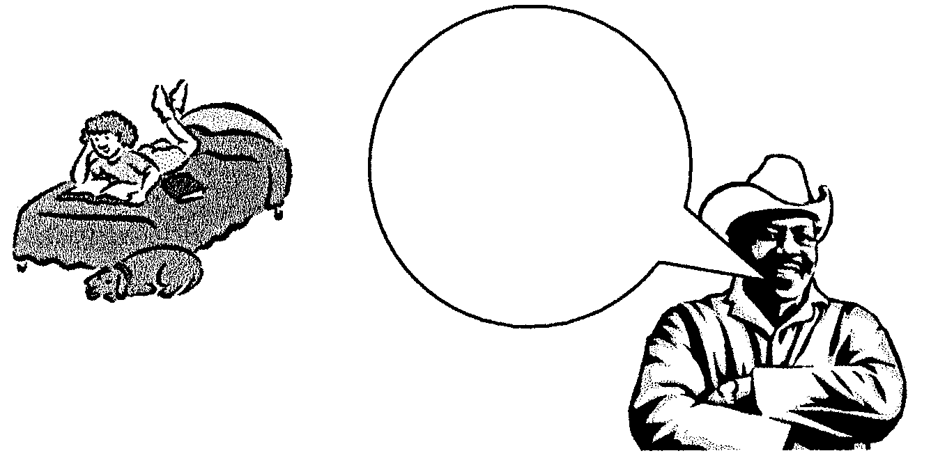
Jy is al 10 oud en aangesien jou broer nou op Technikon is en jou ma môre by ŉ nuwe werk begin, sal jy meer verantwoordelikheid tuis moet aanvaar.

5.2.1 Aangesien Susan nou meer verantwoordelikhede het, sal sy meer gespanne wees. Identifiseer TWEE emosionele eise wat sy sal ervaar. | (2)

5.2.2 Gee ŉ rede en verduidelik waarom dit nodig sal wees om die standaarde met betrekking tot die take in die Zondo-huishouding te verander. | (2)

5.2.3 Dink jy Susan sal van die uitsteltegniek gebruik maak wanneer sy vir die hele gesin moet kook? Motiveer jou antwoord. | (3)

5.2.4 Gedeelde verantwoordelikhede in die huis help om die gesinsband te versterk en beter gesinsverhoudings te kweek. Stel nog VIER voordele van gedeelde verantwoordelikhede in die gesin voor. | (4)

5.3 Bestudeer die badkamer van die Zondo-gesin en beantwoord die volgende vrae.

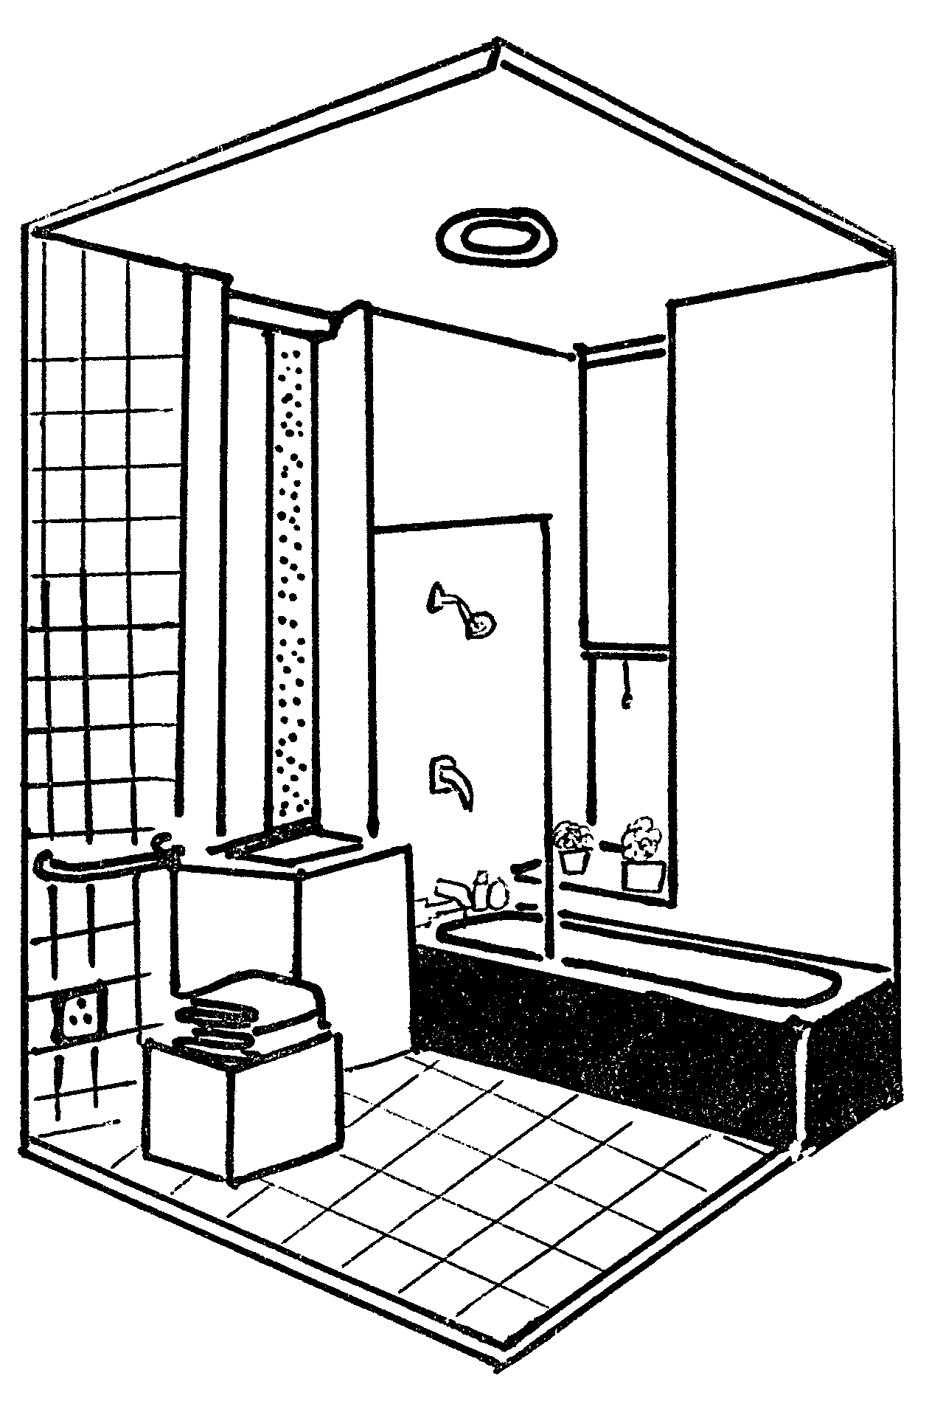

Evalueer die veiligheidsaspekte in die badkamer onder die volgende opskrifte:

5.3.1 Bad
5.3.2 Vloer voor die bad
5.3.3 Kragprop | (3)

5.4 Bestudeer die slaapkamer van mnr. en me. Zondo en beantwoord die volgende vrae.

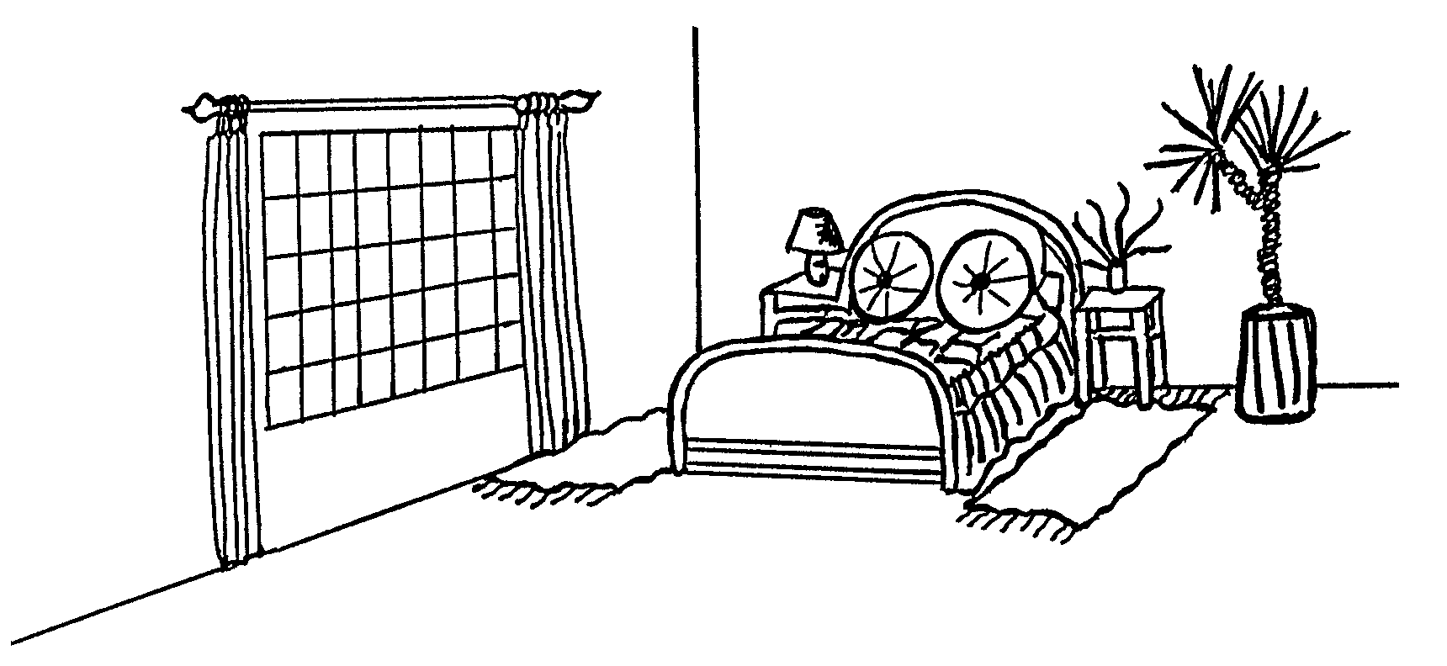

Die slaapkamer front suid en dit is ŉ baie groot vertrek.

5.4.1 Evalueer die ontwerpbeginsel, balans, in hierdie vertrek. | (6)

5.4.2 Beplan ŉ komplementêre kleurharmonie vir die slaapkamer en dui aan watter kleur die hoofkleur is. | (3)

5.4.3 Die vertrek is baie groot. Hoe kan die vertrek geïsoleer word om hitteverlies te beperk? | (3)

5.4.4 Teken die tabel in jou antwoordboek na.

 | Skets | Is die lig funksioneel? | Redes
 | A
 | B

Bestudeer die sketse van die ligte en beantwoord die vrae wat volg.

 | SKETS A |  | SKETS B
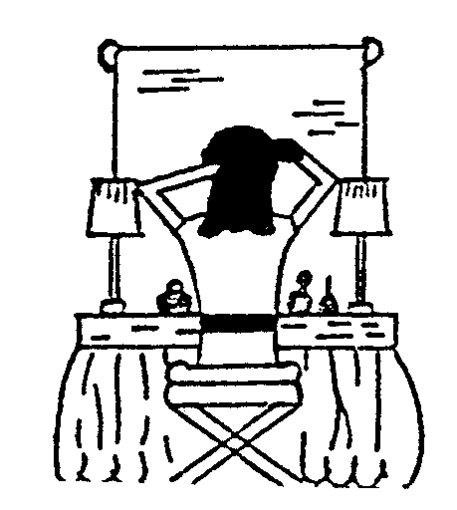
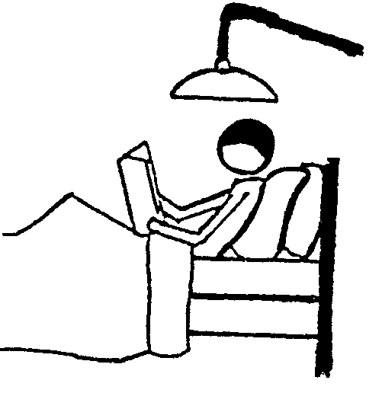

(a) Voldoen die ligte aan die funksie waarvoor dit gebruik word? | (2)
(b) Gee EEN rede vir elkeen van jou antwoorde. | (2)  [40]

VRAAG 6

6.1 Ontmoet die Malan-gesin en beantwoord die vrae wat volg.

 | Gesinslid | Naam van gesinslid | Persoonlike inligting van gesinslid
 | Oupa | Simon | 70 jaar oud, Pensioenaris
 | Ouma | Marie | 68 jaar oud, Pensioenaris
 | Moeder | Karen | 44 jaar oud, Broodwinner, werk heeldag
 | Vader | Carel | Oorlede
 | Dogter | Stella | 17 jaar oud, Graad 12, baie modern
 | Seun | Jason | 10 jaar oud, Graad 4, baie aktief

6.1.1 Stella beplan om, nadat sy matriek geslaag het, Mode-ontwerp by die Vaaldriehoekse Technikon te gaan studeer. Watter stadium van die gesinsiklus sal die gesin, wanneer Stella die huis verlaat, betree? Motiveer jou antwoord. | (2)

6.1.2 Teken die volgende tabel in jou antwoordboek na en beantwoord die vraag. Skryf slegs die gepaste letter (A-D) in die tabel neer.

 | Faktore wat Verdeling van Take beïnvloed | Verduideliking

Kies TWEE van die volgende faktore wat die verdeling van take in die Malan-gesin sal beïnvloed en verduidelik.

A. Jason is nog te jonk om te veel take aan te pak.
B. Karen is vir baie ure aanmekaar uithuisig.
C. Marie is die hele dag beskikbaar. | (4)

6.1.3 Indien jy die omstandighede van die gesin bestudeer, sal jy verstaan dat konflik baie maklik in die huishouding kan ontstaan. Verduidelik wat die moontlike oorsake van konflik tussen die volgende persone kan wees. (Verwys na die persoonlike inligting in die gevallestudie.)

(a) Stella en Jason | (2)
(b) Stella en Karen | (2)

6.2 Lees die gevallestudie deur en beantwoord die vrae wat volg.

Stella kry as verjaarsdaggeskenk toestemming om haar kamer tydens die Aprilvakansie te dekoreer. Sy word nie beperk met die hoeveelheid geld wat sy mag spandeer nie. Sy verkry heelwat inligting van binnenshuisversieringsboeke uit die biblioteek. Haar skoolvriendin bied aan om die verf vir haar te meng.

Teken die volgende tabel in jou antwoordboek na en beantwoord die volgende vraag.

 | DRIE menslike hulpmiddels | EEN voorbeeld uit gevallestudie

Kies DRIE menslike hulpmiddels vanuit die onderstaande lys en gee EEN voorbeeld van elk uit die gevallestudie.

- Geld  - Tyd  - Biblioteek  - Behulpsame vriendin  - Kennis | (6)

6.3 Lees die volgende gevallestudie deur en beantwoord die vrae.

Stella studeer baie hard vir die komende eindeksamen. Sy stel ŉ rooster op waarvolgens sy werk. Sy beplan om volgende jaar verder te gaan studeer. Sy beplan om in ŉ eenmanwoonstel (bachelor flat) in te trek. Sy wil ook deeltyds in ŉ restaurant werk om ekstra geld te verdien om vir haar studie te help betaal.

6.3.1 Watter TWEE waardes is van belang in Stella se doelwitstelling? | (2)

6.3.2 Gereelde evaluering is ŉ belangrike deel van die bestuursproses. Stella het nie haar vordering gereeld gekontroleer nie.  Watter gevolg kan dit vir haar toekoms inhou? | (2)

6.3.3 Op watter vlak van besluitneming sal Stella haar besluite rakende haar jaar na matriek neem? Motiveer jou antwoord. | (2)

6.4 Bestudeer die skets van Stella se eenmanwoonstel (bachelor flat) vir volgende jaar en beantwoord die vrae wat volg.

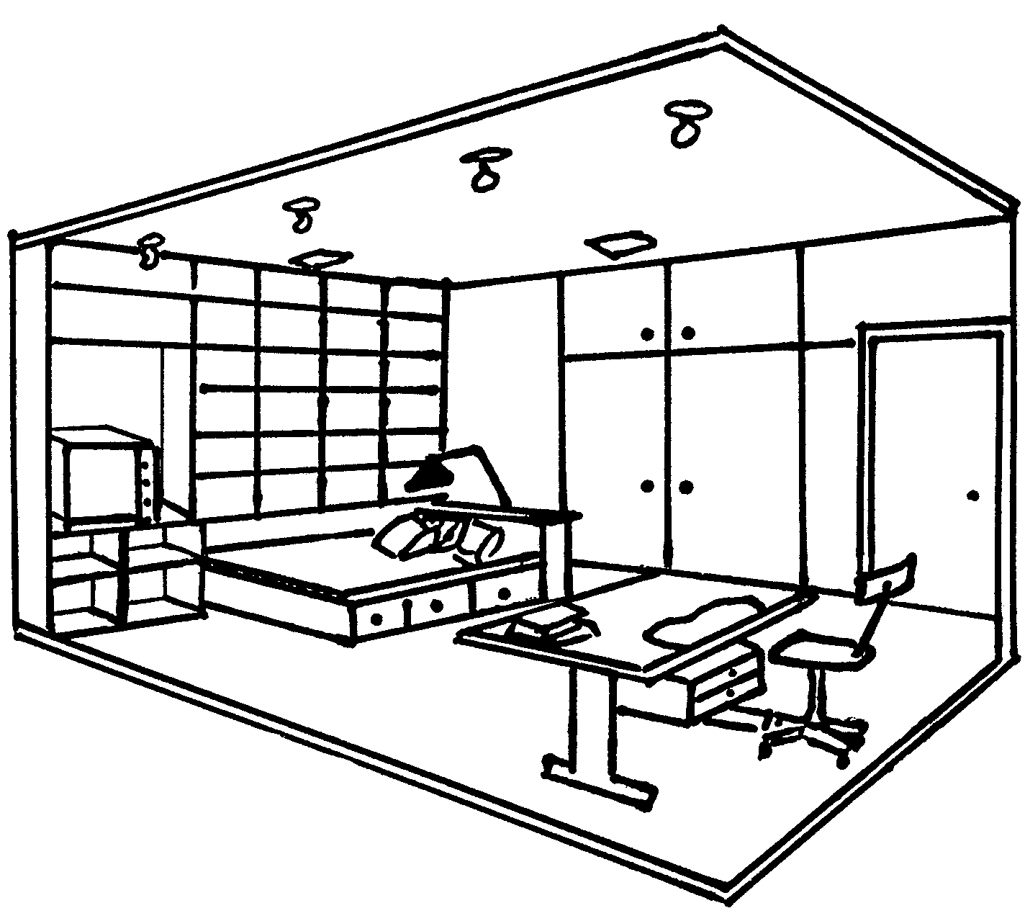

6.4.1 Verduidelik of Stella se eenmanwoonstel (bachelor flat) geskik is om vriende te onthaal. | (2)

6.4.2 Identifiseer DRIE plekke waar ritme in hierdie vertrek voorkom. | (3)

6.4.3 Stella bestudeer mode-ontwerp en sy moet patrone en kledingstof uitsny. Aangesien daar nie ŉ groot genoeg tafel is nie, sal sy op die vloer moet uitsny. Sy kla van voortdurende rugpyn.  Identifiseer die soort spierspanning wat deur die ongemak veroorsaak word. | (1)

6.5 Evalueer hoe Stella die illusie van ruimte in haar kamer toegepas het. | (6)

6.6 Bestudeer die skets van die voordeur van die Malan-gesin se huis en beantwoord die vrae wat volg.

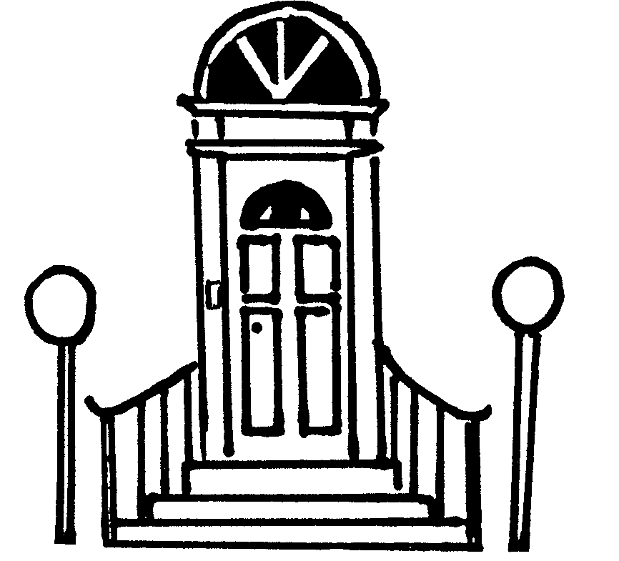

Teken die volgende tabel in jou antwoordboek na en beantwoord die vrae wat volg:

 | Funksionele ontwerp | Dekoratiewe ontwerp

6.6.1 Kies uit die volgende lys die funksionele en dekoratiewe ontwerp wat by die voordeur voorkom

 | Handreling, deurklokkie, geboë lyne, ligte. | (4)

6.6.2 Identifiseer die mees dominante ontwerpelement by die voordeur. | (1)

6.6.3 Verduidelik wat die uitwerking van dié ontwerpelement op die voordeur is. | (1)  [40]

TOTAAL VIR AFDELING C: | [80]

TOTAAL: | 300

